Д/з от 06.09, 07.09.
- Повторите знаки во всех пройденных тональностях!
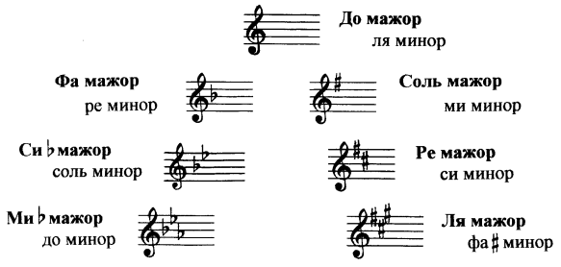
- Повторите теорию по интервалам.
ч1 (повторение звука),
м2 (полутон)
б 2 (тон).
м3 (тон + полутон)
б3 (2 тона)
ч 4 (2,5 тона).
Если нижний звук в кварте без знака, то и верхний – тоже будет без знака. Если нижний звук со знаком диеза, то и верхний тоже будет со знаком диеза. Если нижний звук со знаком бемоля, то и верхний тоже будет со знаком бемоля.
Исключение составляют кварты фа диез - си и фа - си бемоль.
ч 5 (чистая квинта = 3,5 тона).
При построении чистых квинт действует то же правило, что и для кварт.
Исключение составляю квинты си-фа диез и си бемоль – фа.
м 6 (4 тона) = ч5 + полутон.
б 6 (4,5 тона) = ч5 + тон.
м 7 (5 тонов) = ч8 – тон.
б 7 (5,5 тонов) = ч8 – полутон.
ч8 (6 тонов) – повторение звука через октаву.
- Постройте интервалы от указанных звуков вверх.
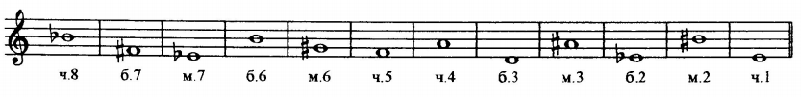
- Постройте интервалы от указанных звуков вниз.
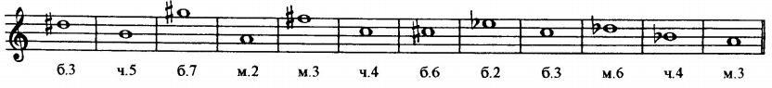
- № 329 – поём с дирижированием.

